Jei sutrikęs gebėjimas suvokti laiką, vaikai patiria sunkumų:
- - nurodydami metų laikus;
- - nurodydami metų laikų seką;
- - vardindami savaitės dienas;
- - painioja sąvokas rytas, diena, vakaras, naktis;
- -klysta nurodydami paros dalis;
- -patiria sunkumų pažindami laikrodį

- Kada vaikas išmoks pažinti laiką, priklauso ne tik nuo paties vaiko, bet ir nuo mūsų, suaugusiųjų. Jei norime, kad tai nutiktų kuo anksčiau, turime įtraukti vaikus į kasdienius žaidimus, kurie padėtų jam pažinti laiką. Žinoma, mokymo procesas turi vykti žaismingai ir nepastebimai – vaikui tai viso labo smagus žaidimas, o ne „laiko mokymo pamoka
- Pirmiausiai reikia padėti vaikui susigaudyti tokiuose gamtos cikluose kaip „Para“, Metų laikai“, „Savaitė“, „ Metai”...

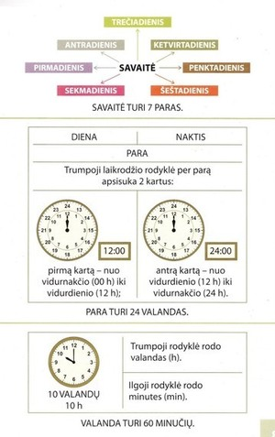

PLUNGĖS RAJONO PEDAGOGINĖ PSICHOLOGINĖ TARNYBA
ORIENTACIJOS LAIKE LAVINIMAS
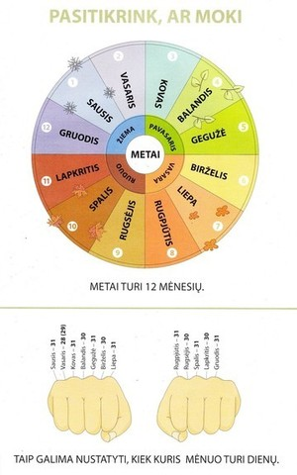
Parengė specialioji pedagogė Rasa Bogužienė

▪ Yra keturi metų laikai: ruduo, žiema, pavasaris, vasara. Mokytis suvokti metų laikų kaitą. Žinoti jog po vasaros ateina ruduo, po rudens žiema, po žiemos pavasaris, po pavasario vasara;

▪ Aiškinamasi, kokiais požymiais pasižymi kiekvienas metų
laikas. Ieškoma reikšmingų
juos apibūdinančių skirtumų. Tai gali būti ir gamtos ženklai, ir žmonių darbai, ir kalendorinės šventės.

▪ Savaitė turi septynias dienas:
pirmadienis, antradienis, trečiadienis, ketvirtadienis, penktadienis, šeštadienis, sekmadienis.Kasdien aptarti šią dieną, pasakyti, kokia savaitės diena. Prisiminti vakardienos veiklą, pasakyti, kokia buvo savaitės diena, kokia savaitėsdiena bus rytoj.

▪ Keliamės ryte, po to ateina diena, vakaras, naktis.
▪ Vaikas laiką supranta per kasdienį dienos ritmą – dabar laikas pusryčiauti, o dabar - jau laikas valgyti pietus, tada – miegelio laikas, laikas plautis rankutes ir panašiai. Galima įvardinti ir valandas, kada tai daroma.

▪ Suvokti laiko tėkmę, nusakyti paros dalis. Po nakties būna rytas,po to diena; po dienos ateina vakaras, po vakaro naktis.

▪ Taikyti paros laikrodį, metų laikų laikrodį. Dėlioti dėliones,žaisti stalo žaidimus, susijusias su para, metų laikais.

▪ Aptariama vaikų veikla rytą, dieną. Pagal paveikslėlius aptariamas rytas, diena, vakaras, naktis.

▪ Skirti, kad dieną – šviesu, o naktį – tamsu.

▪ Mokomasi apsirengti ir apsiauti pagal orų ir temperatūros pakitimus (šilta, šalta,giedra, lyja, sninga).
▪ Aiškinamasi gamtos poveikį žmogaus sveikatai (saulės,šalčio, vėjo, lietaus ir kt.). Pratinamasi keliais žodžiais (frazėmis) apibūdinti orą(šilta, karšta, šalta). Mokomasi įvardyti kai kuriuos gamtos reiškinius: saulėta,lyja, sninga ar kt.
▪ Stengtis suprasti laiko pokyčius išreiškiančias sąvokas vakar,

šiandien, rytoj. Įvardyti savo augimą ir keitimąsi.
▪ Bandyti suprasti ir vartoti terminus
seniau, dabar, ateityje; anksčiau, vėliau ir kt.

▪ Sąvokos seniau, dabar, ateityje; anksčiau, vėliau ir kt. nuolat vartojamos kalbant apie patį vaiką, prisimenant jo keitimąsi.

▪ Vartoti sąvokas: vakar, šiandien, rytoj; dabar, ateityje; para, paros
dalys, savaitė (mėnuo, metai).

▪ Prisiminti, ką veikėme vakar, ką veiksime šiandien, ką veiksime rytoj.

▪ Suvokti gyvenamosios aplinkos kaitą pagal kasdienius gamtos pokyčius ir
vartoti sąvokas: vakar, šiandien, rytoj; dabar, ateityje; para, parosdalys, savaitė (mėnuo, metai).

▪ Prisiminti, ką veikėme vakar, ką veiksime šiandien, ką veiksime rytoj.

▪ Suvokti gyvenamosios aplinkos kaitą pagal kasdienius gamtos pokyčius ir
pokyčius sezono metu. Pasirinkti drabužius pagal tos dienos orą, pasiruošti rytdienai.

